作业十三：链路聚合

第一步：设计并连线
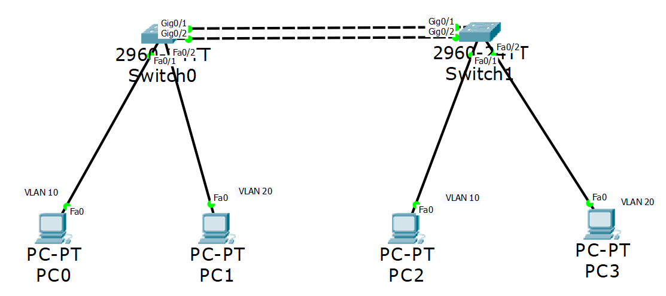

第二步：VLAN设置
- Switch 0-1的相同配置
Switch>en
Switch#conf t
Switch(config)#vlan 10
Switch(config-vlan)#vlan 20
Switch(config-vlan)#int f0/1
Switch(config-if)#sw mode access
Switch(config-if)#sw access vlan 10
Switch(config-if)#int f0/2
Switch(config-if)#sw mode access
Switch(config-if)#sw access vlan 20
第三步：负载均衡的配置
- Switch 0-1的相同配置
Switch(config-if)#int range g0/1 - 2
Switch(config-if-range)#sw mode trunk
Switch(config-if-range)#channel-group 1 mode on
Switch(config-if-range)#exit
Switch(config)#port-channel load-balance dst-ip

第四步：配置主机
- PC0为例
